Comunicato stampa

Liebherr Mining svela il nuovo modello di escavatore di fascia media e altre innovazioni a Bauma

⸺
In occasione di Bauma 2022, Liebherr Mining svelerà l'ultimo arrivato nel suo portfolio di escavatori da miniera e presenterà il nuovo autocarro da miniera T 274 da 305 tonnellate
Il padiglione della tecnologia dedicato mostrerà il nuovo portfolio di prodotti tecnologici dell'azienda che è stato lanciato al MINExpo 2021
Saranno presentati gli ultimi aggiornamenti e sviluppi del programma zero emissioni di Liebherr Mining, tra cui le attuali soluzioni a basse emissioni di carbonio per autocarri da miniera
Al Bauma, che si terrà a Monaco, Germania, dal 24 al 30 ottobre 2022, Liebherr Mining svelerà un nuovissimo escavatore idraulico di fascia media - la seconda macchina di generazione 8 del portfolio di Liebherr Mining. Sarà esposto il T 274, un autocarro da miniera da 305 tonnellate, leader della classe, che presenta una stupefacente dimostrazione del Trolley Assist System. I visitatori sperimenteranno inoltre gli ultimi prodotti e servizi del portfolio di prodotti tecnologici di Liebherr Mining nel padiglione della tecnologia dedicato, compreso l'approccio modulare dell'azienda rispetto alla riduzione delle emissioni, spianando la strada per un settore minerario sostenibile.
Monaco (Germania), 21 giugno 2022 – Liebherr Mining coglierà l'occasione del Bauma 2022 per svelare il suo ultimo modello di escavatore idraulico da miniera che si unità ai ranghi della gamma degli escavatori di fascia media del segmento di prodotti da miniera.
Prima introduzione di un nuovo escavatore idraulico di fascia media di “Generazione 8”
Presso lo stand Liebherr verrà esposto un prototipo della nuova macchina. Come seconda macchina del portfolio Liebherr mining a ricevere l'etichetta di “Generazione 8”, dopo l'escavatore R 9600 che è stato lanciato nel 2021, questo nuovo modello viene fornito equipaggiato con gli ultimi prodotti tecnologici di Liebherr.
L'escavatore idraulico da mostrare al Bauma 2022 è già entrato nella fase di test e l'azienda ha programmato l'avvio della produzione in serie all'inizio del 2024.
Potente, robusto e affidabile: autocarro da miniera T 274 con Trolley Assist System
Il nuovo autocarro da trasporto T 274, leader della classe da 305 t / 336 tonnellate sarà al centro della scena all'esposizione di Liebherr Mining. Progettato e adattato in base agli anni di esperienza nello sviluppo di autocarri da miniera, il T 274 è una vera macchina da 305 tonnellate che offre cicli di lavori rapidi, velocità produttive maggiori, minore consumo di carburante e minori costi per tonnellata.
È disponibile un'ampia gamma di opzioni per il T 274 e l'intera linea di prodotti di autocarri da trasporto Liebherr, tra cui il Trolley Assist System e la nuova generazione di soluzioni di automazione per macchine interoperative, entrambi saranno mostrati in occasione del Bauma 2022.
Il Liebherr Trolley Assist System utilizza un pantografo sopraelevato per collegare il sistema di azionamento elettrico a una rete elettrica del sito minerario, alimentata dalla fonte energetica scelta dal cliente . Il Trolley Assist System offre maggiore produttività della flotta di autocarri e un potenziale per la riduzione delle dimensioni degli autocarri, mantenendo al contempo la produzione annuale rispetto agli autocarri standard. Il potenziale per una riduzione significativa del consumo di carburante diesel e l'impronta di carbonio riducendo le emissioni di CO2 della flotta di autocarri, dimostra che il Trolley Assist System è un primo passo efficace sulla strada verso il sito minerario a zero emissioni del futuro.
Liebherr offre già una comprovata esperienza sul campo con 56 autocarri Liebherr dotati del Trolley Assist System attualmente al lavoro in tre siti minerari.
Portfolio di prodotti tecnologici: soluzioni per migliorare la sicurezza e l'efficacia dell'equipaggiamento in generale
Il portfolio di prodotti tecnologici recentemente lanciato da Liebherr Mining verrà presentato al Bauma 2022.
I prodotti tecnologici degli escavatori da miniera da presentare comprenderanno il Truck Loading Assistant, i prodotti di monitoraggio delle Performance e di analisi della gravità delle applicazioni, il Liebherr Power Efficiency e il Bucket Filling Assistant che rappresenta il primo passo verso l'automazione degli escavatori.
Per gli autocarri, Liebherr Mining presenterà il Trolley Guidance System, il Crusher Guidance System e le soluzioni di trasporto autonome. I visitatori della fiera commerciale scopriranno il protocollo aperto di Liebherr, novità assoluta del settore, che offre la nuova generazione di soluzioni di trasporto autonome interoperative.
A supporto delle linee produttive, nel padiglione tecnologico verrà mostrata la piattaforma digitale Liebherr comprendente prodotti che supportano risorse, operazioni e attività di manutenzione. Questi prodotti usano i dati generati dalle macchine per fornire raccomandazioni e istruzioni per guidare la disponibilità della flotta, prestazioni, migliorare lo stato di salute delle macchine e il percorso di servizio del cliente.
Verranno inoltre presentate le nuove soluzioni Content Delivery Portal, Troubleshoot Advisor e Remote Support che offrono un'assistenza digitale in tempo reale 24/7 degli esperti Liebherr.
Tabella di marcia zero emissioni: offrire soluzioni sostenibili
Liebherr Mining si è impegnata a offrire soluzioni prive di combustibili fossili per le sue applicazioni minerarie entro il 2030. Sono stati definiti due obiettivi per raggiungere questo traguardo.
Il primo obiettivo di offrire prodotti minerari con basse emissioni di CO2 entro il 2022 è stato già raggiunto con successo grazie all'implementazione di due tecnologie chiave: il Trolley Assist System e una gamma di escavatori elettrici. Entrambe le tecnologie stanno ottenendo risultai comprovati e consistenti nel campo della riduzione delle emissioni di carbonio.
Il secondo obiettivo è eliminare i combustibili fossili per la maggioranza delle applicazioni dell'attrezzatura da miniera Liebherr Mining, mantenendo al contempo la mobilità delle macchine. Con una tabella di marcia definita per gli anni a venire e il sostegno di partnership strategiche, Liebherr Mining offrirà ai suoi clienti soluzioni sostenibili a lungo termine per una transizione verso un futuro a zero emissioni.
La base dei prodotti a zero emissioni di Liebherr Mining è un approccio modulare, che consente alle macchine di essere indipendenti dal tipo di energia e indipendenti dal sistema di trasmissione, consentendo un aggiornamento o un retrofit sull'equipaggiamento esistente per azionamenti a zero emissioni. Per sostenere ulteriormente i clienti nel loro percorso di trasformazione verso le zero emissioni, unitamente al velocizzare il processo di ricerca e sviluppo e al garantire le migliori soluzioni offerte, Liebherr ha stretto partnership chiave strategiche con gli esperti del settore ABB ed ENGIE.
A proposito del gruppo imprenditoriale Liebherr
Il gruppo imprenditoriale Liebherr è un'impresa tecnologica a conduzione familiare con un piano di produzione molto diversificato. L'impresa è annoverata tra i maggiori costruttori di macchine operatrici del mondo, e offre inoltre prodotti e servizi di qualità elevata, rivolti alle esigenze dei clienti, in numerosi altri settori. Il gruppo include oggi oltre 140 società in tutti i continenti, offre occupazione a più di 49.000 collaboratrici e collaboratori e nel 2021 ha conseguito un fatturato consolidato complessivo superiore a 11,6 miliardi di euro. Sin dalla sua fondazione nel 1949 presso la località di Kirchdorf an der Iller nella Germania meridionale, Liebherr persegue lo scopo di convincere i propri clienti grazie a soluzioni ambiziose e contribuire al progresso tecnologico.
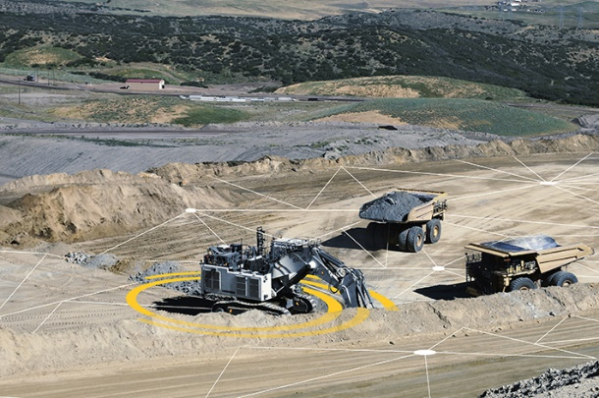
Immagini
liebherr-mining-assistance-systems.jpg
I sistemi di assistenza Liebherr per le miniere sono prodotti e applicazioni di bordo avanzati, progettati per aiutare il conducente a diventare più efficiente attraverso l'analisi.

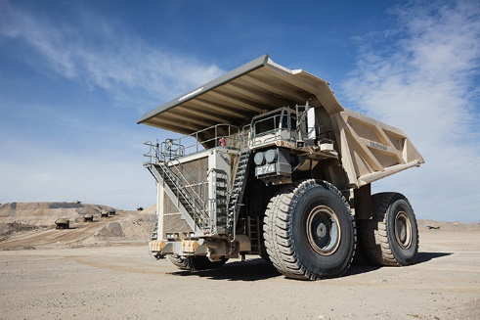
liebherr-T274-mining-truck.jpg
La T 274 è una vera macchina da 305 tonnellate che offre tempi di ciclo rapidi, tassi di produzione più elevati, bassi consumi di carburante e un basso costo per tonnellata.
Contatti
Swann Blaise
Divisional General Manager: Marketing & Business Intelligence
Telephone: +1 757 928 2239
E-Mail: swann.blaise@liebherr.com
Grégory Schuh
Group Leader / Marketing Department
Telephone: +33 (0) 369 492199
E-Mail: gregory.schuh@liebherr.com
Pubblicato da
Liebherr-Mining Equipment Colmar SAS
Colmar / Francia
www.liebherr.com

